ICS | 93.080.40
CCS | K 70
4404
珠海市地方标准
DB 4404/T XXXX—XXXX

智慧城管 道路照明设施编码规范

Smart city management: Specification for coding of road lighting facilities

（完成时间：2025-3-14）

XXXX - XX - XX发布
XXXX - XX - XX实施
珠海市市场监督管理局 发布

目次
前言 II
1 范围 3
2 规范性引用文件 3
3 术语和定义 3
4 总体要求 3
5 统一识别代码 4
5.1 代码结构 4
5.2 代码含义 4
6 编码规则 4
6.1 行政区划代码 4
6.2 设施分类代码 6
6.3 管理信息代码 6
7 编码标识 7
7.1 灯杆及灯具 7
7.2 控制柜 8
7.3 变压器 8
7.4 电缆 8
7.5 电缆井 8
8 编码维护 8
8.1 应用 8
8.2 回收 9
8.3 变更和撤销 9
附录A（资料性） 统一识别代码示例 10
附录B（资料性） 灯杆及灯具具体位置编码示例 11
附录C（资料性） 道路照明设施编码标识示例 13
C.1 灯杆及灯具编码标识 13
C.2 控制柜编码标识 13
参考文献 15

前言
本文件按照GB/T 1.1—2020《标准化工作导则 第1部分：标准化文件的结构和起草规则》的规定起草。
请注意本文件的某些内容可能涉及专利。本文件的发布机构不承担识别专利的责任。
本文件由珠海市城市管理和综合执法局提出并归口。
本文件起草单位：珠海市城市管理和综合执法局、珠海市路灯服务中心、珠海市城建设施管理中心、珠海市斗门区路灯管理所、横琴粤澳深度合作区城市规划和建设局、珠海大横琴城市公共资源经营管理有限公司、珠海市金湾区城市管理服务中心、珠海万山海洋开发试验区住房和城乡建设局、珠海启慧智能科技有限公司、珠海鼎和质量发展有限公司。
本文件主要起草人：罗维雄、纪锐、赵华斌、舒军、王建平、李昆、翁文翔、谢锡明、张颖、李琪、江剑锋、王瑞国、孙雪微、郑雪深、李志海、孙威、张亦超、王祖刚、赖冬日、王照路、吴婉莹、刘韵、杨启升、乔宝良。

智慧城管 道路照明设施编码规范
  - 范围
本文件规定了道路照明设施编码的总体要求、统一识别代码、编码规则、编码标识和编码维护。
本文件适用于珠海市行政区域道路照明设施的编码，横琴粤澳深度合作区可参照执行。
  - 规范性引用文件
下列文件中的内容通过文中的规范性引用而构成本文件必不可少的条款。其中，注日期的引用文件，仅该日期对应的版本适用于本文件；不注日期的引用文件，其最新版本（包括所有的修改单）适用于本文件。
GB/T 2260 中华人民共和国行政区划代码
GB/T 10114 县级以下行政区划代码编制规则
  - 术语和定义
下列术语和定义适用于本文件。
统一识别代码 unified identification code
按统一规则编制的，代表唯一事物的一组字符。
回收 recycle
将已编制但实际未分配给编码对象的统一识别代码重设未可供分配的状态。
  - 总体要求
城市道路照明设施应具有专属且唯一的编码和标识，结合地理信息系统（GIS）进行准确定位和识别。编码要求如下：
- 在全网和整体系统中具有唯一性，支持坐标定位；
- 具备简洁性、实用性、易识别性；
- 采用全市统一的编码方式统筹管理；
- 同一路段上的同一类型设施编码之间具有关联性和逻辑性。
城市道路照明设施配备户外标识应符合以下要求：
- 在适当位置进行设置，便于各类使用人员查找和阅读；
- 印制或者粘贴的编码具备高可识别性和高可见度；
- 印制或者粘贴的编码耐腐蚀，日晒、雨淋不易褪色、污损；
- 外表面具备防涂鸦、防粘贴功能，标示效果美观大方，与市容市貌相协调。
编码应符合以下原则：
- 编码组织应具有系统性、唯一性，便于分类和识别；
- 编码结构宜精简合理，易于理解，便于使用；
- 编码应便于维护，可动态增减；
- 编码规则应可追溯；
- 编码应保障完整性。
  - 统一识别代码
    - 代码结构
统一识别代码应由地理位置代码、设施分类代码、管理信息代码组成，共24位，见图1，示例见附录A。

管理信息代码（9位）

设施分类代码（6位）
行政区划代码（9位）

- 统一识别代码结构
统一识别代码可使用阿拉伯数字和大写英文字母表示。
    - 代码含义
行政区划代码应由县级以上行政区划代码和县级以下行政区划代码组成。
设施分类代码应由大类代码、中类代码和小类代码组成。
管理信息代码应由所在道路代码、具体位置代码组成。
  - 编码规则
    - 行政区划代码
行政区划代码应符合GB/T 2260的规定。
当编码对象跨县级以上行政区域时，该一级行政区划代码应使用对其有主要行政管辖权的行政区域的代码；当无法确定时，宜使用其上一级行政区域的代码。
当编码对象跨县级以下行政区域时，该一级行政区划代码应使用000表示。
县级以上行政区划代码由编码字段中的第一位字符至第六位字符表示，见表1。后期新设区域按递增顺序编码。
- 县级以上行政区划代码
序号 | 行政区域 | 代码
1 | 香洲区 | 440402
2 | 斗门区 | 440403
表1 县级以上行政区划代码（续）
序号 | 行政区域 | 代码
3 | 金湾区 | 440404

县级以下行政区划代码由编码字段的第七位字符至第九位字符表示，以本市相关主管部门公布信息为准，后期新设县级以下行政区域应根据GB/T 10114要求，按递增顺序编码。
香洲区下属区域代码见表2。
- 香洲区下属区域代码
区域 | 代码
翠香街道 | 001
梅华街道 | 002
前山街道 | 003
吉大街道 | 004
拱北街道 | 005
香湾街道 | 006
狮山街道 | 007
湾仔街道 | 008
凤山街道 | 009
唐家湾镇 | 100
南屏镇 | 101
横琴镇 | 102
桂山镇 | 103
万山镇 | 104
担杆镇 | 105
南屏科技园 | 400
保税区 | 401
三溪科创小镇发展中心 | 402
洪湾商贸物流中心 | 403

斗门区下属区域代码见表3。
- 斗门区下属区域代码
区域 | 代码
白藤街道 | 001
莲洲镇 | 100
斗门镇 | 101
乾务镇 | 102
白蕉镇 | 103
井岸镇 | 104

金湾区下属区域代码见表4。
- 金湾区下属区域代码
区域 | 代码
三灶镇 | 100
南水镇 | 101
红旗镇 | 102
平沙镇 | 103
联港工业区 | 400
航空产业园 | 401
    - 设施分类代码
设施分类代码应由编码字段中的第十位字符至第十五位字符表示，见表5。
- 设施分类代码
大类 |  | 中类 |  | 小类
代码 | 名称 | 代码 | 名称 | 代码 | 名称
31 | 城市公共设施 | 18 | 照明设施 | 01 | 灯杆及灯具ª
 |  |  |  | 02 | 控制柜
 |  |  |  | 03 | 变压器^{b}
 |  |  |  | 04 | 电缆
 |  |  |  | 05 | 电缆井
- 含多功能杆。
- 包括台式变压器、箱式变压器。

在确定分类代码时，应将对象对应至小类，并使用对应的大类、中类和小类代码；当无法确定归类至哪一小类时，宜将其对应至中类及大类。
    - 管理信息代码
      - 所在道路代码
设施所在道路编码应由编码字段的第十六位字符至第十九位字符表示，宜用数字表示，可根据数据库录入顺序或道路建成时间顺序定义编码，后续新建道路按递增顺序编码。
      - 具体位置代码
道路上设施顺序编码应由编码字段的第二十位字符至第二十四位字符表示：
- 灯杆及灯具：
  - 第二十位表示设施在道路的类型或侧向位置，根据表6要求赋码；
  - 当第二十位表示设施在道路的侧向位置时，第二十一位表示设施在该侧向上的行列序号（编码示例见附录B），当第二十位表示该设施的类型且存在多排情形时，第二十一位可表示设施从右侧起的行列序号；
  - 第二十二位至第二十四位表示设施顺序，数值范围为001～999。
- 控制柜、变压器、电缆、电缆井：
  - 第二十位使用0表示；
  - 第二十一位使用0表示；
  - 第二十二位至第二十四位表示设施顺序，数值范围为001～999。
- 设施类型、侧向位置编码
表示内容 |  | 代码
普通路灯 | 道路右侧 | R
普通路灯 | 道路左侧 | L
普通路灯 | 道路中间 | M
隧道灯 |  | S
加强灯 |  | J
庭院灯 |  | T
其他灯 |  | Q
道路侧向根据6.3.2.3要求判定。

道路走向与南北轴偏离小于45°，定义为南北走向；道路走向与东西轴偏离小于45°，定义为东西走向。
南北走向的道路，编号由南向北递增，道路左右的判定基于从南向北的视角，即以北方为前方；东西走向的道路，编号由东向西递增，道路左右的判定基于从东向西的视角，即以西方为前方。
  - 编码标识
    - 灯杆及灯具
      - 组成
灯杆及灯具标识应由统一识别代码、设施所在道路名称、第二十位至第二十四位的具体位置代码和辅助信息组成。
设施管理部门可根据需要在标识顶端增加设施养护单位信息；在标识下方增加辅助信息，如：设施一维码、设施二维码、报修电话。
      - 样式
标识对应的灯杆直径在180 mm～230 mm范围内时，标识尺寸大小应为120 mm×350 mm，当灯杆直径不在上述范围内时，标识尺寸可按比例缩放。
标识底色应采用白色，文字应为黑色。
标识文字应采用黑体字体，居中排列，字体分布应符合下列要求，具体示例见附录C：
- 最上方为设施所在道路名称，横向排列；
- 中间为具体位置代码，第二十位和第二十一代码在上方横向排列，第二十二位至第二十四位表示设施顺序的代码在下方竖向排列；
- 最下方为辅助信息，横向排列。
      - 材质
标识宜采用户外张贴式不干胶，使用年限不少于3年。
标识板面应清晰、便于识别。
      - 位置
灯杆及灯具标识应置于设施距离地面1.65 m处（以标识底部计），安装高度不满足上述要求时，以可张贴的最高点为准。
位于道路中间的灯杆及灯具应双侧张贴，其余单侧张贴；双侧张贴的角度应与行车方向成45°角，单侧张贴的角度与行车方向垂直。
    - 控制柜
      - 组成
控制柜标识应由统一识别代码、设施所在道路名称、第二十二位至第二十四位表示设施顺序的具体位置代码和辅助信息组成。
设施管理部门可根据需要在标识顶端增加设施养护单位信息；在标识右侧或下方增加辅助信息，如：设施一维码、设施二维码、报修电话、高压电警示。
      - 样式
标识尺寸应与控制柜协调，长宽比例为 3:2。
标识底色应采用白色，文字应为黑色。
标识文字应采用黑体字体，字体大小和宽度可根据比例缩放，以填满标识牌内部为宜，具体示例见附录C。
      - 材质
标识宜采用户外张贴式不干胶，使用年限不少于3年。
标识表面应清晰、便于识别。
      - 位置
标识应置于设施的中上部，在设施高度的1/2～2/3之间，显示面面对道路方向。
    - 变压器
变压器标识可参照7.2要求设置。
    - 电缆
电缆标识可根据养护需要设置，应保持编码唯一性。
    - 电缆井
电缆井标识可根据养护需要设置，应保持编码唯一性。
  - 编码维护
    - 应用
新增设施应按第5章和第6章规定进行编码，按第7章的规定予以标识；已有设施宜按本文件相关规定进行编码和标识。
应建立统一识别代码与当地相关数据库中对应数据之间的关联关系。
应通过统一识别代码建立不同编码对象之间附属或关联关系。
    - 回收
当批量编码时，应检查统一识别代码的实际使用情况，应将未实际分配的统一识别代码进行回收。
某一设施废置后，其统一识别代码将不再使用，该代码不应回收，相关信息应保存用作记录查询、历史追溯等。
    - 变更和撤销
设施一般功能特征发生变化时，为保证其全生命期统一识别代码的唯一性，不宜调整已赋的统一识别代码，可适当修改该对象的属性数据表中相应的属性值。
设施关键属性发生变更时，应更改统一识别代码并建立新旧统一识别代码的关联关系，变更后的设施视同新增设施，变更前的设施视同废置设施，分别按8.1.1和8.2.2的规定处理。
统一识别代码在设施全生命周期中不宜撤销，确需撤销的，被撤销的代码应在规定时间内不再分配给其他对象使用。

- （资料性）
统一识别代码示例
道路照明设施统一识别代码示例如图A.1所示。

4 4 0 4 0 2 0 0 1 3 1 1 8 0 1 0 0 0 1 R 1 0 0 1

位于道路右侧第1排，顺序为1
位于录入顺序为1的道路
属于灯杆及灯具
属于照明设施
位于广东省
位于珠海市
位于香洲区
位于翠香街道
属于城市公共设施

图A.1 道路照明设施统一识别代码示例

- （资料性）
灯杆及灯具具体位置编码示例
南北走向的道路灯杆及灯具具体位置编码示例见图B.1和图B.2。
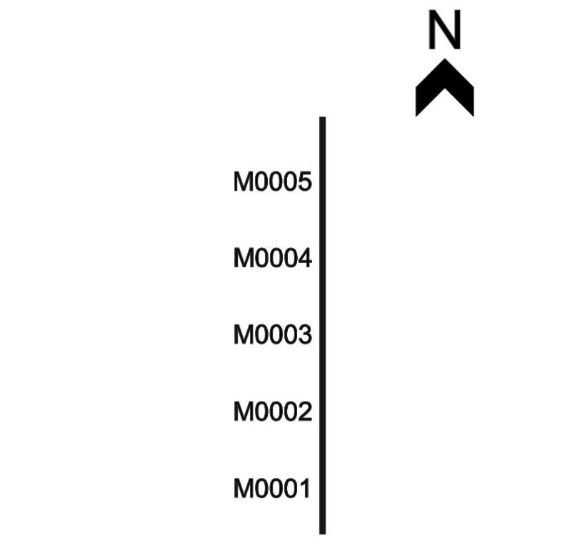
图B.1 南北走向道路灯杆及灯具具体位置编码示例（单排）

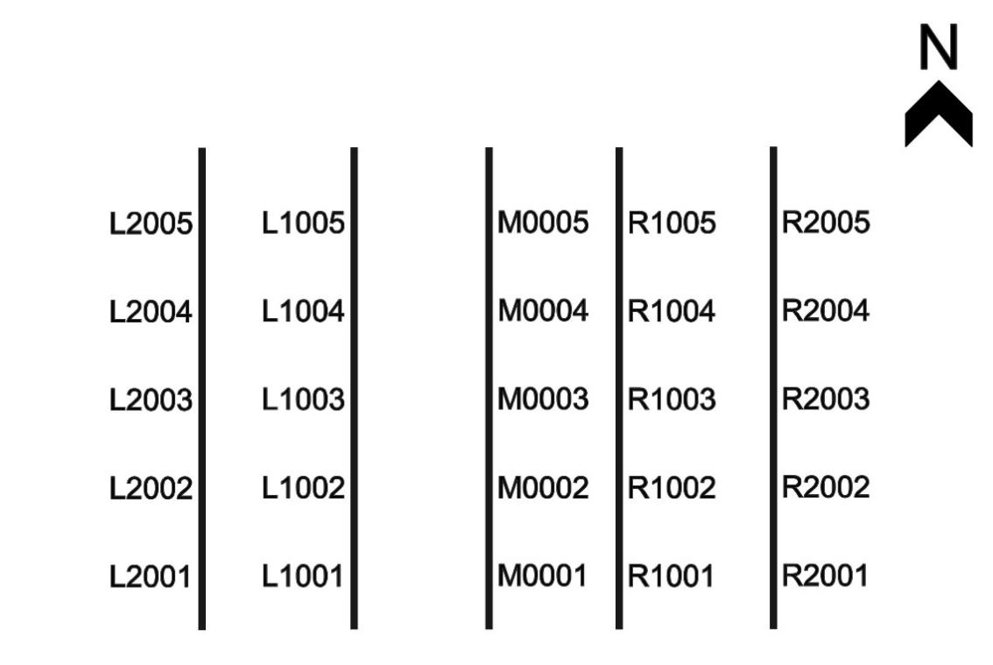
图B.2 南北走向道路灯杆及灯具具体位置编码示例（多排）
东西走向的道路灯杆及灯具具体位置编码示例见图B.3和图B.4。
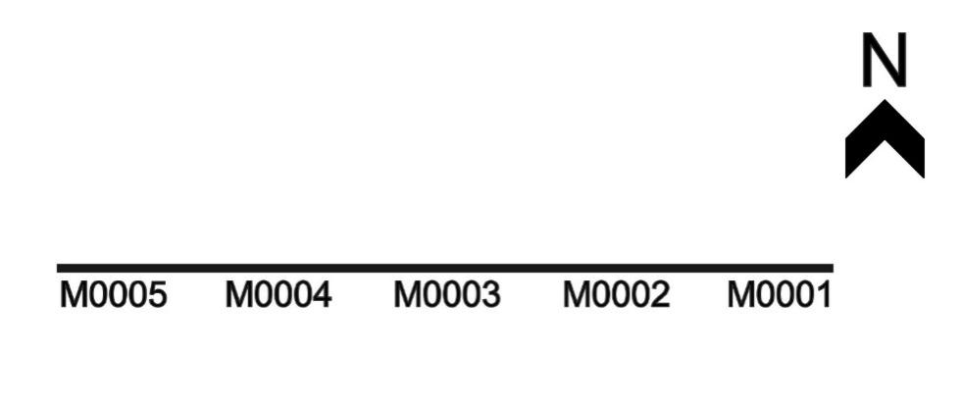
图B.3 东西走向道路灯杆及灯具具体位置编码示例（单排）

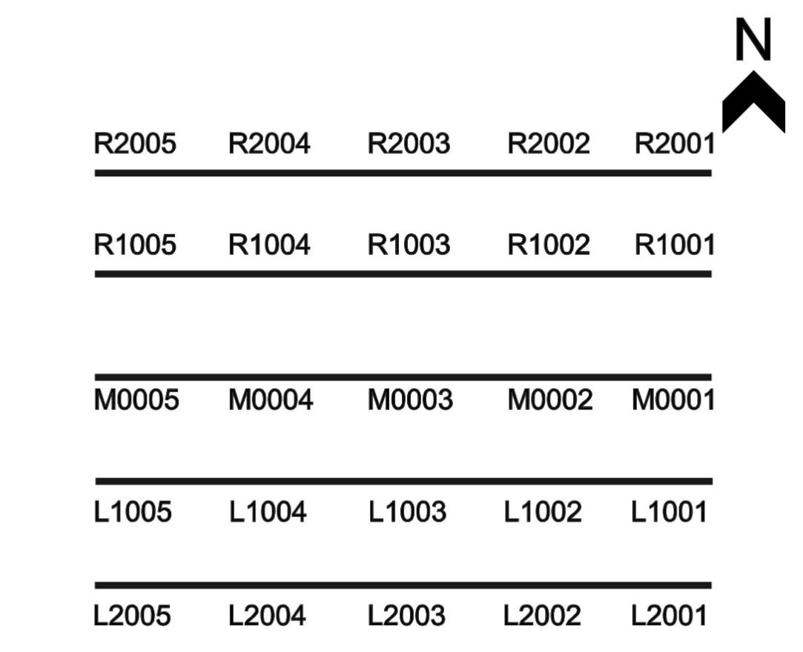
图B.4 东西走向道路灯杆及灯具具体位置编码示例（多排）

- （资料性）
道路照明设施编码标识示例
  - 灯杆及灯具编码标识
灯杆及灯具编码标识示例见图C.1。
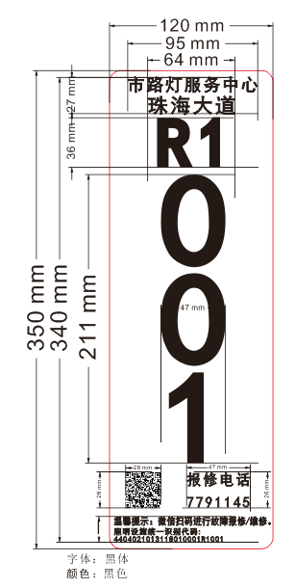
图C.1 灯杆及灯具编码标识示例
  - 控制柜编码标识
控制柜编码标识示例见图C.2。
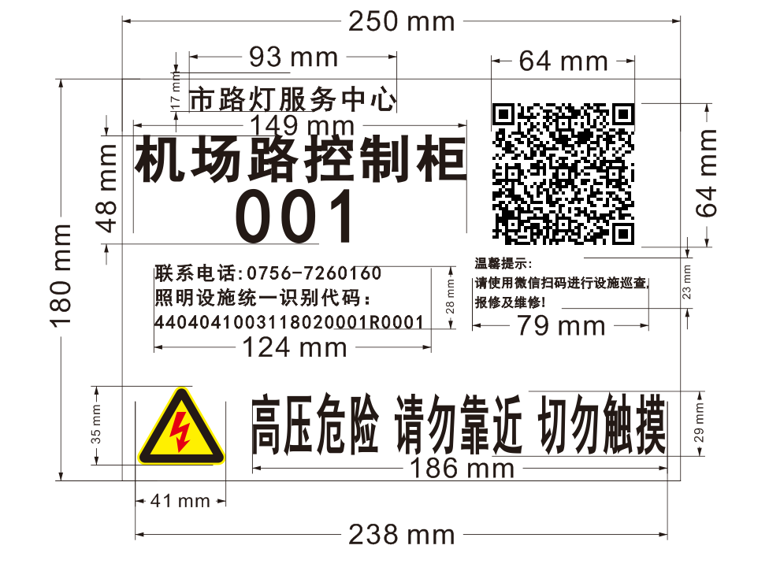
图C.2 控制柜编码标识示例

参考文献
[1] DB3401/T 310.3—2023 市政设施编码及户外标识 第3部分：照明设施
[2] DB4403/T 280—2022 多功能智慧杆 管理系统编码技术规范

